VII МОЛОДЕЖНЫЙ ФОРУМ ТРАНСПОРТНИКОВ «KAZLOGISTICS»

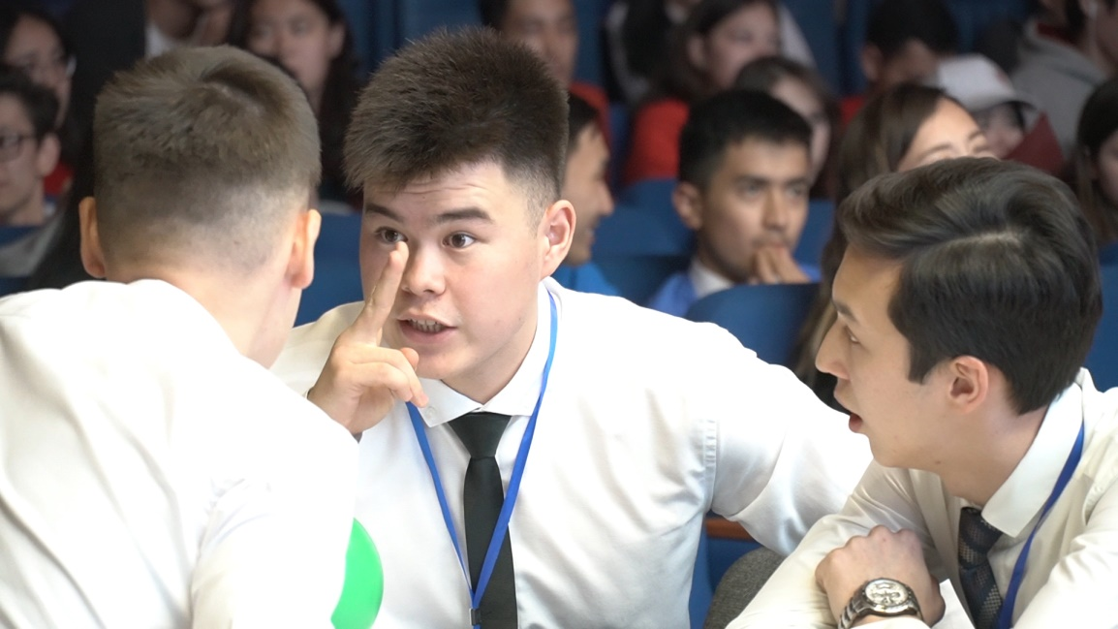

На ежегодной основе проводится Молодежный форум транспортников «KAZLOGISTICS», в котором принимают участие видные деятели транспортной отрасли и студенты транспортных ВУЗов.
В целях создания условий всестороннего развития специалистов в сфере транспорта, Союз организует 29 - 30 октября т.г. в г. Алматы VII Молодежный форум транспортников «KAZLOGISTICS» на тему «Инновации и технологии в мультимодальных цепях поставок».

VII МОЛОДЕЖНЫЙ ФОРУМ ТРАНСПОРТНИКОВ «KAZLOGISTICS»

Инновации и технологии в мультимодальных
цепях поставок

29 октября 2020 года
Университет «Туран», ул. Сатпаева 16, г. Алматы
(по времени города Алматы)

Время | Мероприятие/ Спикер
09:00 – 09:30 | Регистрация
09:30 – 09:45 | Открытие VII Молодежного форума транспортников «KAZLOGISTICS»
09:30 – 09:35 | Открытие | Модератор
09:35 – 09:40 | Приветственное слово  Абсатова Ерлана Сембековича | Генеральный директор Союза транспортников Казахстана «KAZLOGISTICS»
09:40 – 09:45 | Приветственное слово  Алшанова Рахмана Алшановича | Ректор университета «Туран»
09:45 – 10:30 | Презентация Стартап проектов
09:45 – 10:00 | 1 стартап – проект
10:00 – 10:15 | 2 стартап – проект
10:15 – 10:30 | 3 стартап – проект | В проработке
Выступление спикеров

10:30 – 11:00 | Выступление  Макса И  (10:30-10:45) выступление  (10:45-11:00) ответы на вопросы | Старший консультант SCMi Group LLP  Тема выступления: «Задачи цепочки поставок-  ежегодное национальное соревнование»  (на англ.)
11:00 – 11:30 | Выступление  Платонова Олега Исааковича  (11:00-11:15) выступление  (11:15-11:30) ответы на вопросы | Президент Ассоциации транспортно – экспедиторских и логистических организации Украины «УКРВНЕШТРАНС»,  Президент АО «ПЛАСКЕ»
11:30 – 12:00 | Выступление  Хайтарова Олега Николаевича  (11:30-11:45) выступление  (11:45-12:00) ответы на вопросы | Президент ЕСТЭЛО, Генеральный директор  АО « НафтаТранс», Член Совета Российской ассоциации экспедиторских и логистических организаций «АРЭ» (Российская Федерация)
12:00 – 13:00 | Презентация проектов | Команды участники
13:00 – 14:00 | Тур 2. Брейн ринг | Команды участники
14:00 – 14:30 | Обед
14:30 – 15:30 | Работа жюри по подведению итогов
14:30 – 15:30 | Семинар для студентов от CILT – Королевского института транспорта и логистики
15:30 – 16:00 | Выступление  Ахметова Серика Жетписпаевича  (15:30-15:45) выступление  (15:45-16:00) ответы на вопросы | Генеральный директор  ТОО «Морской порт «Курык»
16:00 – 16:30 | Объявление итогов.  Награждение победителей VII Молодежного форума транспортников «KAZLOGISTICS» и стартап проектов. Общее фото участников Форума
16:30 | Закрытие VII Молодежного форума транспортников «KAZLOGISTICS»

